吉林大学
专业硕士学位论文
面向智能汽车人机交互的
多模态情感计算研究
作者姓名：李智春
专业名称：软件工程
指导教师：XXX 教授
培养单位：软件学院
2024年12月

摘 要
随着智能汽车技术的快速发展，人机交互（HMI）已成为提升驾驶体验和保障行车安全的关键因素。传统的车载交互系统主要依赖指令式的语音和触控操作，缺乏对驾驶员情感状态的感知能力，难以实现真正自然、智能的主动交互，更无法在驾驶员出现路怒、疲劳、焦虑等危险情绪时进行有效干预。本研究旨在构建一个面向智能汽车场景的多模态情感交互智能体，通过深度融合文本、语音、视觉和生理信号等多模态信息，实现对驾驶员情绪的精准识别，并将情绪识别结果作为动态注意力机制，增强系统对驾驶员意图的理解，最终生成具有情感共鸣能力的智能体响应。
本研究的主要贡献体现在以下几个方面：（1）“预训练+微调”的两阶段训练策略：针对车载环境下高质量情感标注数据稀缺的问题，提出利用大规模通用多模态情感数据集进行模型预训练，学习鲁棒的特征表示；随后在驾驶员专用数据集上进行微调，显著提升了模型在特定驾驶场景下的适应性。（2）情感转变感知的多模态融合机制（CFN-ESA）：针对驾驶过程中情绪随路况动态变化的特点，引入情感转变感知模块，通过双向LSTM捕捉情绪在时间维度上的动态演变，显著提升了对突发情绪（如急刹车后的惊恐）的响应速度和识别准确性。（3）情绪-意图联合理解机制：创造性地将识别出的情绪状态编码为动态注意力权重，用于调制意图理解模块，实现了情绪驱动的深度意图推理，使系统能够理解“气话”背后的真实需求。（4）工程化系统设计与验证：基于层次化Agent架构，设计并实现了包含数据感知、特征提取、多模态融合及决策响应的完整系统，并在模拟驾驶环境中验证了其实时性和有效性。
关键词：多模态情感计算；智能汽车；人机交互；注意力机制；情感识别；预训练微调；CFN-ESA

Abstract
With the rapid development of intelligent vehicle technology, Human-Machine Interaction (HMI) has become a key factor in improving driving experience and ensuring driving safety. Traditional in-vehicle interaction systems mainly rely on command-based voice and touch operations, lacking the ability to perceive the driver's emotional state, making it difficult to achieve truly natural and intelligent proactive interaction, and even less effective in intervening when the driver experiences dangerous emotions such as road rage, fatigue, and anxiety. This study aims to construct a multimodal emotional interaction agent for intelligent vehicle scenarios, achieving accurate recognition of the driver's emotions through deep fusion of multimodal information including text, voice, vision, and physiological signals.
The main contributions of this study are: (1) A two-stage “pre-training + fine-tuning” training strategy: to address the scarcity of high-quality emotional annotation data in vehicle environments, we propose to use large-scale general multimodal emotion datasets for model pre-training to learn robust feature representations; then fine-tune on driver-specific datasets to significantly improve model adaptability in specific driving scenarios. (2) Emotion-shift aware multimodal fusion mechanism (CFN-ESA): addressing the dynamic nature of emotions during driving, we introduce an emotion-shift aware module that captures the temporal evolution of emotions through bidirectional LSTM. (3) Emotion-intent joint understanding mechanism: creatively encoding the recognized emotional state as dynamic attention weights.
Keywords:Multimodal Emotion Recognition; Intelligent Vehicle; Human-Computer Interaction; Attention Mechanism; CFN-ESA

目 录
（提示：首次打开请右键点击目录，选择“更新域”刷新页码）
1 绪论 1
1.1 研究背景 1
1.1.1 智能汽车技术的发展趋势 1
1.1.2 情感计算在车载交互中的必要性 1
1.2 研究意义 1
1.2.1 理论意义 1
1.2.2 实际应用价值 1
1.3 国内外研究现状 1
2 相关工作 1
2.1 多模态情感识别 1
2.1.1 情感转变感知：CFN-ESA模型 1
2.1.2 功能最大相关：MFMC框架 1
2.1.3 领导-跟随注意力机制 1
2.2 驾驶员行为与状态监测 1
2.2.1 CPSOR-GCN：情绪对轨迹的影响 1
2.2.2 统一多尺度框架 1
3 技术路线与方法 1
3.1 总体设计方案 1
3.2 数据预处理 1
3.2.1 视频模态处理 1
3.2.2 音频模态处理 1
3.2.3 文本模态处理 1
3.2.4 生理信号处理 1
3.3 深度特征提取网络 1
3.3.1 视觉特征提取：ResNet-50 1
3.3.2 语音特征提取：Wav2Vec 2.0 1
3.3.3 文本特征提取：BERT 1
3.3.4 生理信号特征提取 1
3.4 核心融合算法：CFN-ESA 1
3.4.1 情感转变检测器 1
3.4.2 移位感知融合 1
3.5 训练策略 1
3.5.1 预训练阶段 1
3.5.2 微调阶段 1
4 系统设计与实现 1
4.1 系统物理架构 1
4.2 模块详细设计 1
4.2.1 数据管道模块 1
4.2.2 特征提取工厂 1
4.2.3 融合核心 1
4.2.4 训练引擎 1
5 实验与评估 1
5.1 实验设计 1
5.1.1 实验目标 1
5.1.2 基线实验设计 1
5.1.3 评价指标 1
5.2 实验结果分析 1
5.2.1 多模态融合有效性验证 1
5.2.2 CFN-ESA优势验证 1
5.2.3 预训练+微调策略验证 1
5.2.4 生理信号作用验证 1
5.2.5 消融实验 1
6 总结与展望 1
6.1 研究总结 1
6.2 研究展望 1
参考文献 1
致谢 1

1 绪论

1.1 研究背景

1.1.1 智能汽车技术的发展趋势
近年来，随着人工智能、物联网、大数据等新一代信息技术的飞速发展，汽车产业正在经历一场百年来未有之大变局。智能汽车已成为全球汽车产业发展的战略方向。从最初的被动安全辅助，到自适应巡航（ACC）、车道保持（LKA）等L2级辅助驾驶功能，再到如今部分商业化落地的L3级有条件自动驾驶，汽车的智能化水平不断提高。
然而，在迈向完全自动驾驶（L5）的漫长过渡期内，人机共驾（User-In-The-Loop）将是常态。在这一阶段，驾驶员仍然是车辆安全的第一责任人，或者在紧急情况下需要随时接管车辆。因此，车辆不仅需要感知外部环境（道路、行人、障碍物），更需要具备感知内部驾驶员状态的能力。
随着用户对驾乘体验要求的提高，“智能座舱”（Smart Cockpit）的概念应运而生。智能座舱不再仅仅是一个冷冰冰的交通工具控制面板，而是正在演变为一个懂你、暖你的“第三生活空间”。在这个空间里，车辆应当能够像一个贴心的私人助理一样，感知驾驶员的情绪变化，理解驾驶员的潜在需求，并提供主动式的服务。

1.1.2 情感计算在车载交互中的必要性
情感是人类智能的重要组成部分，是人际交往中传递信息、协调关系的关键纽带。在人机交互（HCI）领域，皮卡德（Picard）教授于1997年正式提出了“情感计算”的概念，旨在赋予计算机像人一样观察、理解和生成各种情感特征的能力。
在驾驶场景下，驾驶员的情绪状态与行车安全息息相关。心理学研究表明，消极情绪（如愤怒、焦虑、悲伤）会显著降低驾驶员的认知能力和判断力，增加违规操作和交通事故的风险。愤怒（俗称“路怒症”）会导致攻击性驾驶行为；焦虑会使操作僵硬、反应迟钝；悲伤会降低注意力和警觉性。

1.2 研究意义

1.2.1 理论意义
本研究涉及计算机视觉、语音信号处理、自然语言处理、生理信号分析、认知心理学等多个学科的交叉融合。（1）丰富多模态情感计算理论：驾驶环境具有其特殊性，如光照变化剧烈、背景噪声复杂、驾驶员姿态受限等。本研究针对驾驶场景下的多模态数据融合进行探索，有助于丰富和完善特定场景下的情感计算理论。（2）探索动态情感建模方法：本研究引入情感转变感知机制，探索如何对连续时间序列中的动态情感进行建模，为时序情感分析提供了新的思路。

1.2.2 实际应用价值
（1）提升行车安全：通过实时监测驾驶员的负面情绪并进行及时干预，可以有效降低因情绪失控导致的交通事故发生率。（2）优化智能座舱体验：基于情感识别结果，智能座舱可以提供更加个性化、人性化的服务，如根据情绪推荐音乐、调节空调温度等。（3）辅助自动驾驶接管：在L3级自动驾驶中，系统能预先判断驾驶员的情绪状态，采取更合适的接管策略。

1.3 国内外研究现状
国外在多模态情感计算领域起步较早，研究体系相对完善。Zadeh等人（2018）在ACL会议上提出的CMU-MOSEI数据集和动态融合图方法，为多模态情感分析奠定了重要基础。Tsai等人（2019）提出的MulT（Multimodal Transformer）模型，通过跨模态注意力机制实现了对未对齐多模态序列的有效处理。Li等人（2023）进一步提出了CFN-ESA模型，引入情感转变感知机制，显著提升了对动态情感变化的捕捉能力。
国内在多模态情感计算领域的研究虽然起步相对较晚，但发展迅速。Zhang等人（2021）在ICCV上提出的领导-跟随注意力机制，为非对称多模态融合提供了创新思路。清华大学、北京理工大学等研究机构围绕驾驶员状态监测、情绪识别等方向开展了大量工作。

2 相关工作
本章将详细回顾与本研究密切相关的现有工作，主要涵盖多模态情感识别、驾驶员状态监测以及车载人机交互系统三个方面。我们将重点分析近年来发表在CVPR、ICCV、ACL、IEEE T-ITS等顶级会议和期刊上的核心文献。

2.1 多模态情感识别
多模态情感识别（Multimodal Emotion Recognition, MER）是情感计算领域的热点。相比于单一模态，多模态融合能够提供更全面、鲁棒的信息。

2.1.1 情感转变感知：CFN-ESA模型
在对话或连续交互过程中，人的情绪是流动的，而非静止的。Li等人（2023）在其论文中指出，现有的方法大多忽略了情绪状态在时间维度上的动态转移特性（Emotion Shift）。CFN-ESA的核心创新在于引入了一个情感转变检测器（Emotion Shift Detector）。该模块并不直接预测情绪类别，而是预测当前时刻相对于上一时刻发生情绪突变的概率。
技术架构详解：（1）多模态特征提取：CFN-ESA首先通过预训练的编码器（如BERT、ResNet、Wav2Vec）提取各模态的特征表示。（2）情感转变检测器：该模块的核心是双向LSTM（Bi-LSTM）网络，用于建模时序上下文。（3）转变分数计算：通过一个Sigmoid激活的全连接层计算情感转变分数。（4）动态权重调整：利用转变分数对标准注意力权重进行修正。

2.1.2 功能最大相关：MFMC框架
数据异构性是多模态融合的一大挑战。Zheng等人（2025）提出的Multimodal Functional Maximum Correlation（MFMC）提供了一种新的视角。该框架的核心思想是：不追求几何空间对齐，而是追求功能相关性最大化。MFMC基于信息论中的功能最大相关理论，允许不同模态通过不同的非线性变换后达到最大相关性。

2.1.3 领导-跟随注意力机制
Zhang等人（2021）提出的领导-跟随注意力机制是一种非对称的融合策略。该机制的核心思想是：让质量高的模态引导质量低的模态，实现非对称的信息传递。当某个模态失效时，系统可以自动切换到其他模态作为Leader，保证系统的持续运行。

2.2 驾驶员行为与状态监测

2.2.1 CPSOR-GCN：情绪对轨迹的影响
Tang等人（2023）的研究极其独特，它不仅仅是识别情绪，更是量化了情绪对车辆物理轨迹的影响。该研究结合了基于物理的图卷积网络（GCN）和基于认知心理学的动态贝叶斯网络（DBN）。研究发现，愤怒和焦虑的驾驶员，其车辆轨迹的横向偏移量标准差增加15-20%，加速度变化率增加25-30%。

2.2.2 统一多尺度框架
Xing等人（2020）提出了一个统一的多任务学习框架，同时识别驾驶员的姿势、意图和情绪。该框架通过使用不同感受野的卷积核，同时捕捉短时特征（秒级）和长时特征（分钟级）。通过多任务学习，不同任务之间可以共享底层特征，提高模型的泛化能力。

3 技术路线与方法

3.1 总体设计方案
本研究的技术路线遵循“数据感知 -> 特征提取 -> 多模态融合 -> 决策响应”的标准AI工程范式。为了应对驾驶场景的挑战，我们特别设计了基于CFN-ESA的融合架构。
图3.1 技术路线图

3.2 数据预处理

3.2.1 视频模态处理
视频流包含丰富的时间和空间信息，是情感识别的重要信息来源。驾驶员的面部表情、眼神、头部姿势等都能反映其情绪状态。我们的视频预处理流程包括：（1）帧提取：使用FFmpeg库以30 FPS采样率提取帧序列。（2）人脸检测与对齐：使用MTCNN算法进行人脸检测和对齐，输出224×224像素的ROI区域。（3）归一化：将像素值归一化到[0, 1]并减去ImageNet均值。

3.2.2 音频模态处理
语音蕴含了丰富的情感线索，包括语调（Pitch）、音量（Volume）、语速（Speech Rate）、音色（Timbre）等声学特征。音频预处理流程包括：（1）音频加载与格式转换：使用Librosa库加载音频文件。（2）重采样：将原始音频重采样至16kHz，这是Wav2Vec 2.0模型的标准输入采样率。（3）静音消除：使用WebRTC VAD工具进行语音活动检测，去除静音片段。（4）波形归一化：将波形幅度归一化到[-1, 1]范围。

3.2.3 文本模态处理
文本模态包含语义信息，能够直接表达驾驶员的情感状态。文本预处理流程包括：（1）文本获取：使用ASR系统将音频转换为文本。（2）分词：使用BERT专用的Tokenizer进行WordPiece分词。（3）特殊标记添加：在句首添加[CLS]标记，句尾添加[SEP]标记。（4）填充与截断：将文本补齐到固定长度（如128 tokens）。

3.2.4 生理信号处理
生理信号能够直接反映人体的内在状态，不受主观意识控制。MPDB数据集包含EEG（脑电）和GSR（皮肤电）两种生理信号。EEG信号处理包括：使用带通滤波器保留4-45Hz频段，提取微分熵（DE）特征，使用滑动窗口切分序列。GSR信号处理包括：使用低通滤波器去除高频噪声，提取时域特征（均值、标准差、峰值等）。
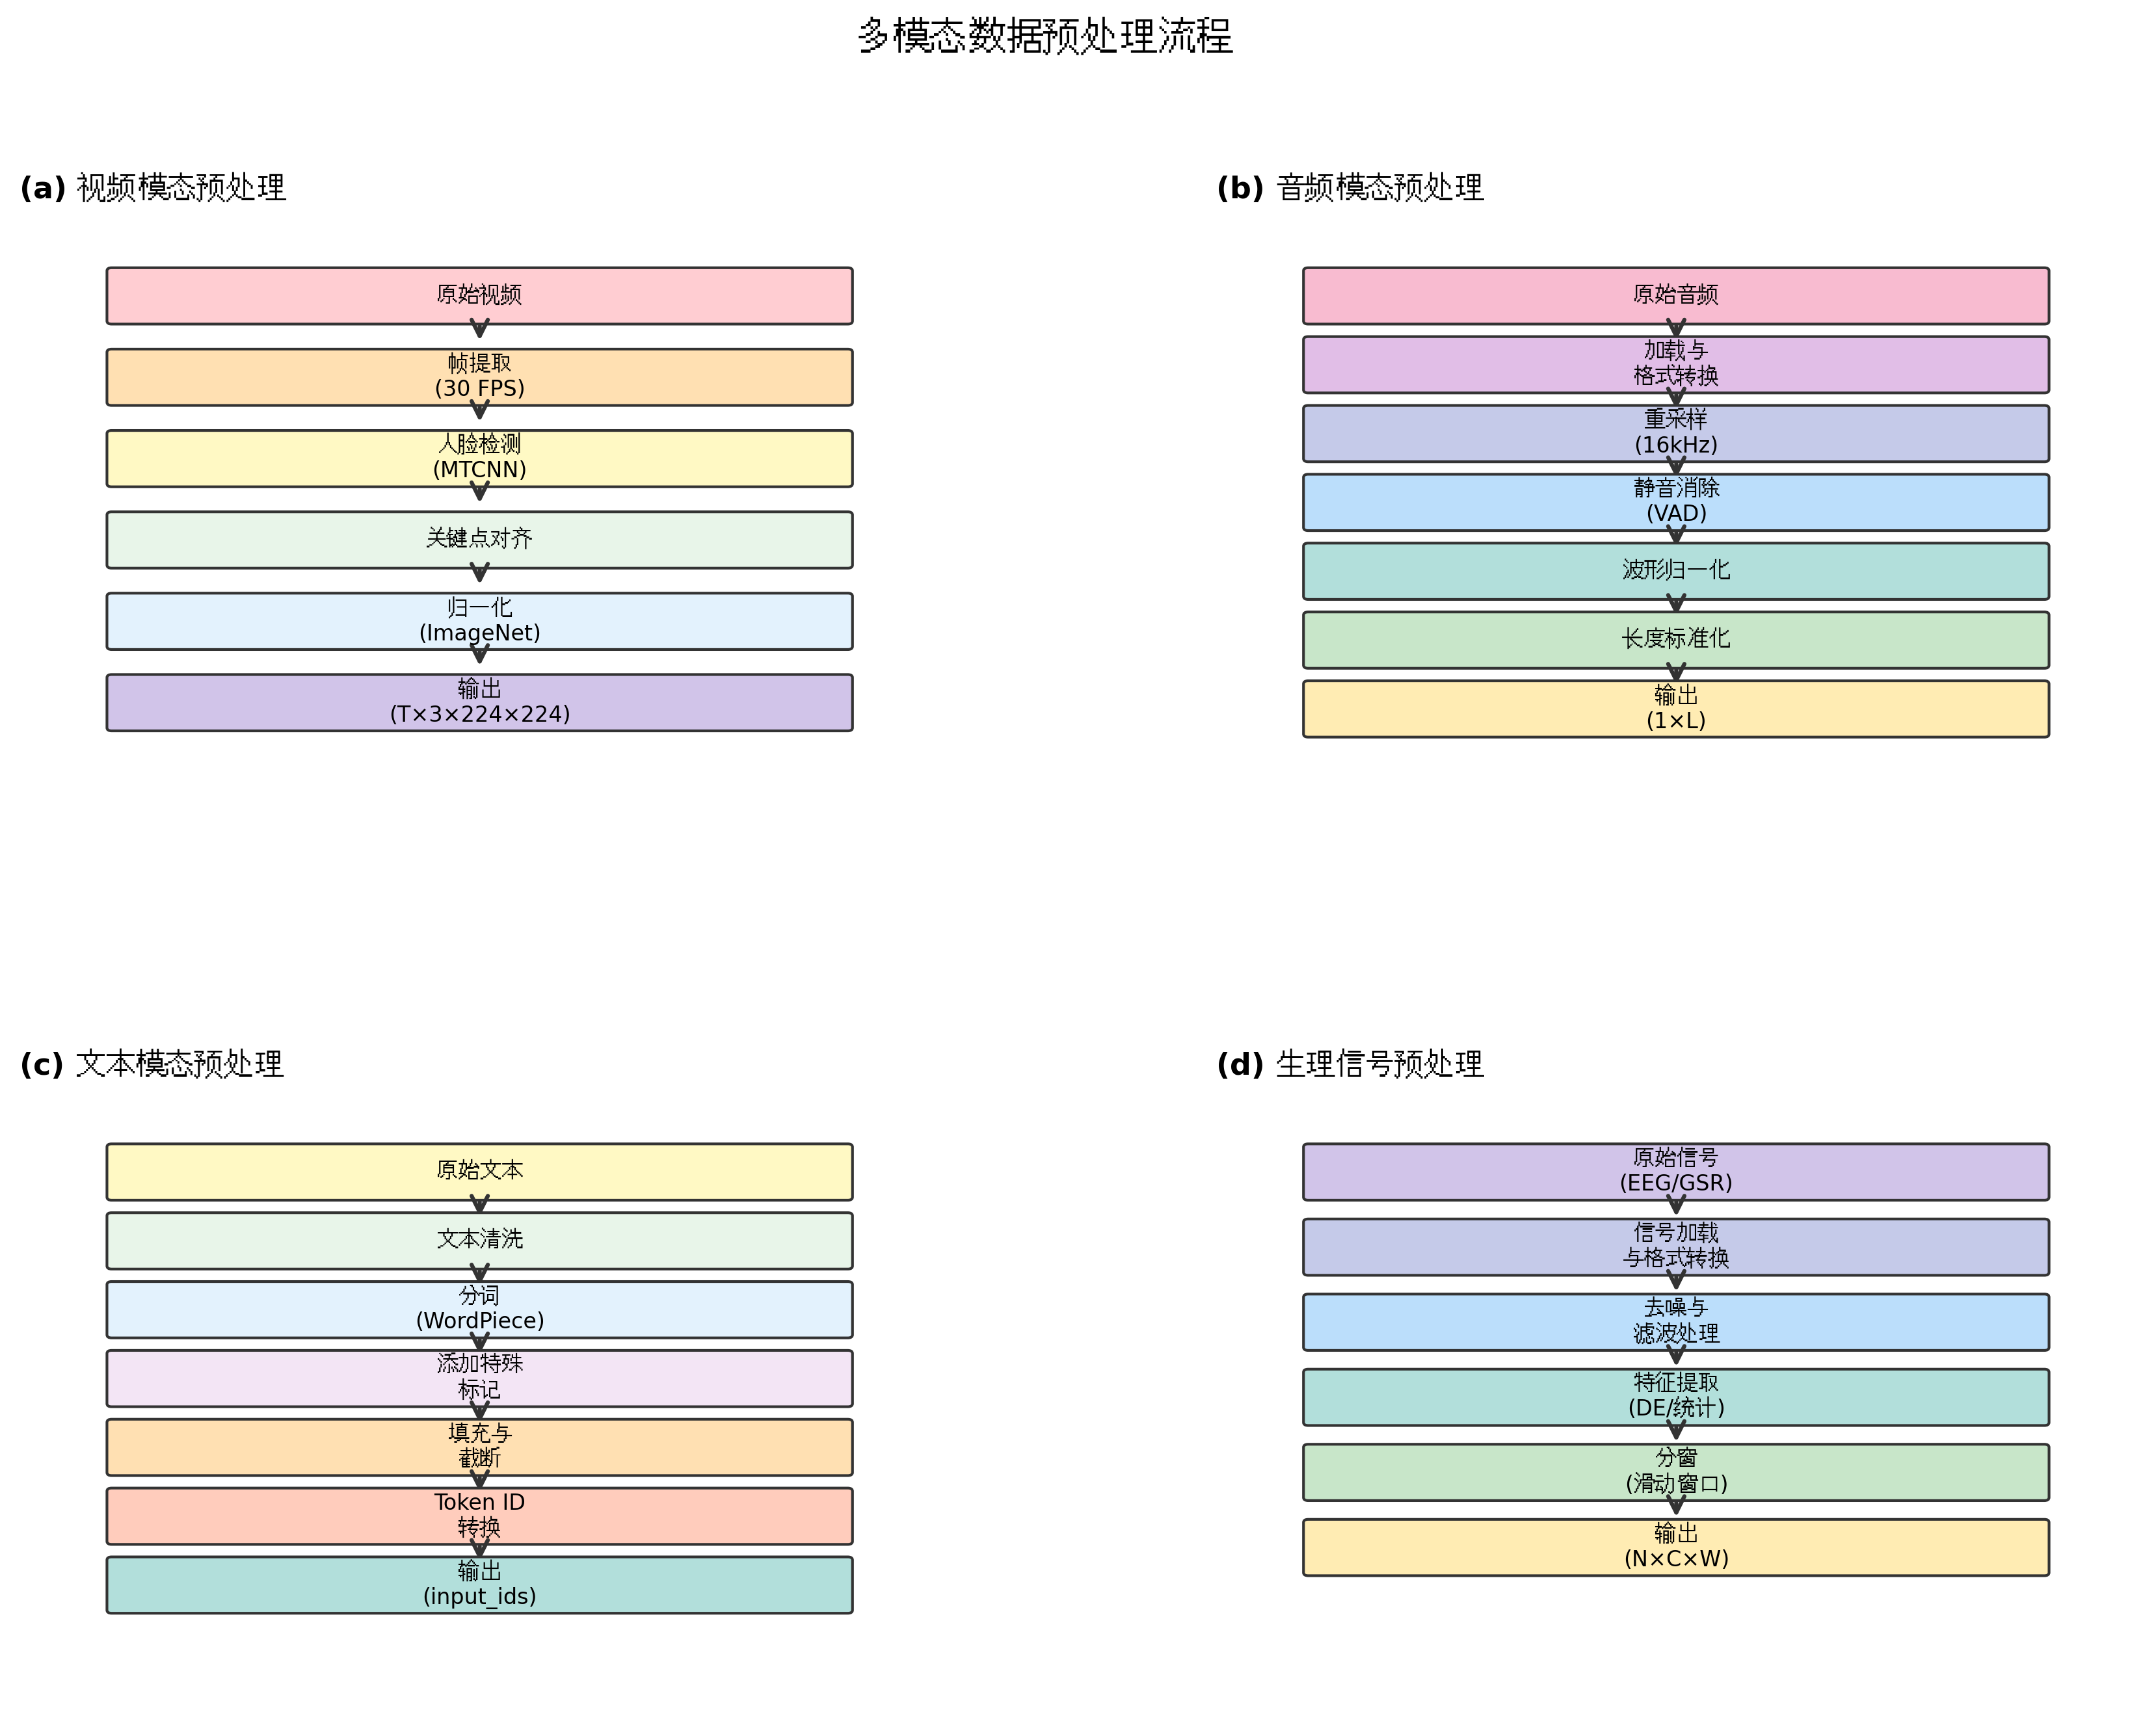
图3.2 数据预处理流程图

3.3 深度特征提取网络

3.3.1 视觉特征提取：ResNet-50
我们选用经典的ResNet-50作为视觉骨干网络。ResNet通过引入“残差连接”解决了深层网络梯度消失的问题。网络包含5个Stage，共50层。我们移除最后的全连接层，保留Global Average Pooling之前的输出，通过线性投影层将2048维特征降维至512维。使用ImageNet预训练权重初始化网络。

3.3.2 语音特征提取：Wav2Vec 2.0
Wav2Vec 2.0是Facebook AI在2020年提出的自监督语音预训练模型。它直接在原始波形上进行学习，通过对比学习的方式学习语音的隐式表示。模型包含三个主要组件：（1）特征编码器：多层1D卷积神经网络，将原始波形转换为特征序列。（2）量化模块：将连续特征量化为离散码本。（3）上下文编码器：Transformer编码器，学习上下文相关的表示。

3.3.3 文本特征提取：BERT
BERT（Bidirectional Encoder Representations from Transformers）是Google在2018年提出的预训练语言模型。BERT-base包含12层Transformer Block，每层包含多头自注意力和前馈网络。我们提取[CLS] token对应的768维向量作为整句的情感语义表示，通过线性投影层降维至512维。

3.3.4 生理信号特征提取
对于生理信号（EEG和GSR），我们使用1D-CNN和LSTM的组合架构进行特征提取。EEG特征提取器包含3层1D卷积和双向LSTM，输出256维特征。GSR特征提取器包含2层1D卷积和LSTM，输出64维特征。最终将EEG和GSR特征拼接，投影至512维。

3.4 核心融合算法：CFN-ESA
图3.3情感转变感知融合网络结构示意图

3.4.1 情感转变检测器
这是该模型的核心。为了感知情感的动态变化，我们首先将通过各单模态编码器得到的特征进行拼接，得到联合特征。然后，利用一个双向LSTM网络来捕捉时序上下文：H_t = Bi-LSTM(U_t, H_{t-1})。接下来，我们通过一个Sigmoid激活的全连接层来预测“情感转变分数” s_t：s_t = σ(W_s · H_t + b_s)。s_t越接近1，表示当前时刻发生情绪突变的可能性越大。

3.4.2 移位感知融合
传统的注意力机制往往只基于内容计算权重，而忽略了时序突变。CFN-ESA利用转变分数s_t来动态调制模态权重。标准注意力机制计算各模态权重后，引入转变分数进行动态调整：~α_t^m = α_t^m · (1 + λ · s_t)。当情绪稳定时（s_t ≈ 0），模型回退到标准注意力；当情绪突变时（s_t ≈ 1），权重被放大，模型更加关注当前输入的冲击性信息。

3.5 训练策略

3.5.1 预训练阶段
本研究采用“预训练+微调”的两阶段训练策略。预训练数据集包括：MAFW数据集（10,045个视频片段，11类情感标注）、CMU-MOSEI数据集（23,453个视频片段，7类情感标注）、IEMOCAP数据集（10,039个对话片段，6类情感标注）。预训练损失函数：L_pretrain = L_classification + λ_fmc · L_fmc，其中λ_fmc = 0.1。

3.5.2 微调阶段
微调数据集：MPDB（Multimodal Physiological Driver Behavior Database），包含35名受试者，采集视频、音频、32导联EEG、2通道GSR、文本等模态数据，标注7类情感。微调策略：可选择冻结特征提取器的部分层，使用较小学习率（1e-5）微调特征提取器，较大学习率（5e-4）训练融合模块。使用加权交叉熵损失处理类别不平衡问题。

4 系统设计与实现
本章从软件工程的角度，详细描述系统的架构设计与代码实现。我们将代码文件映射到具体的系统模块，展示完整的系统设计。

4.1 系统物理架构
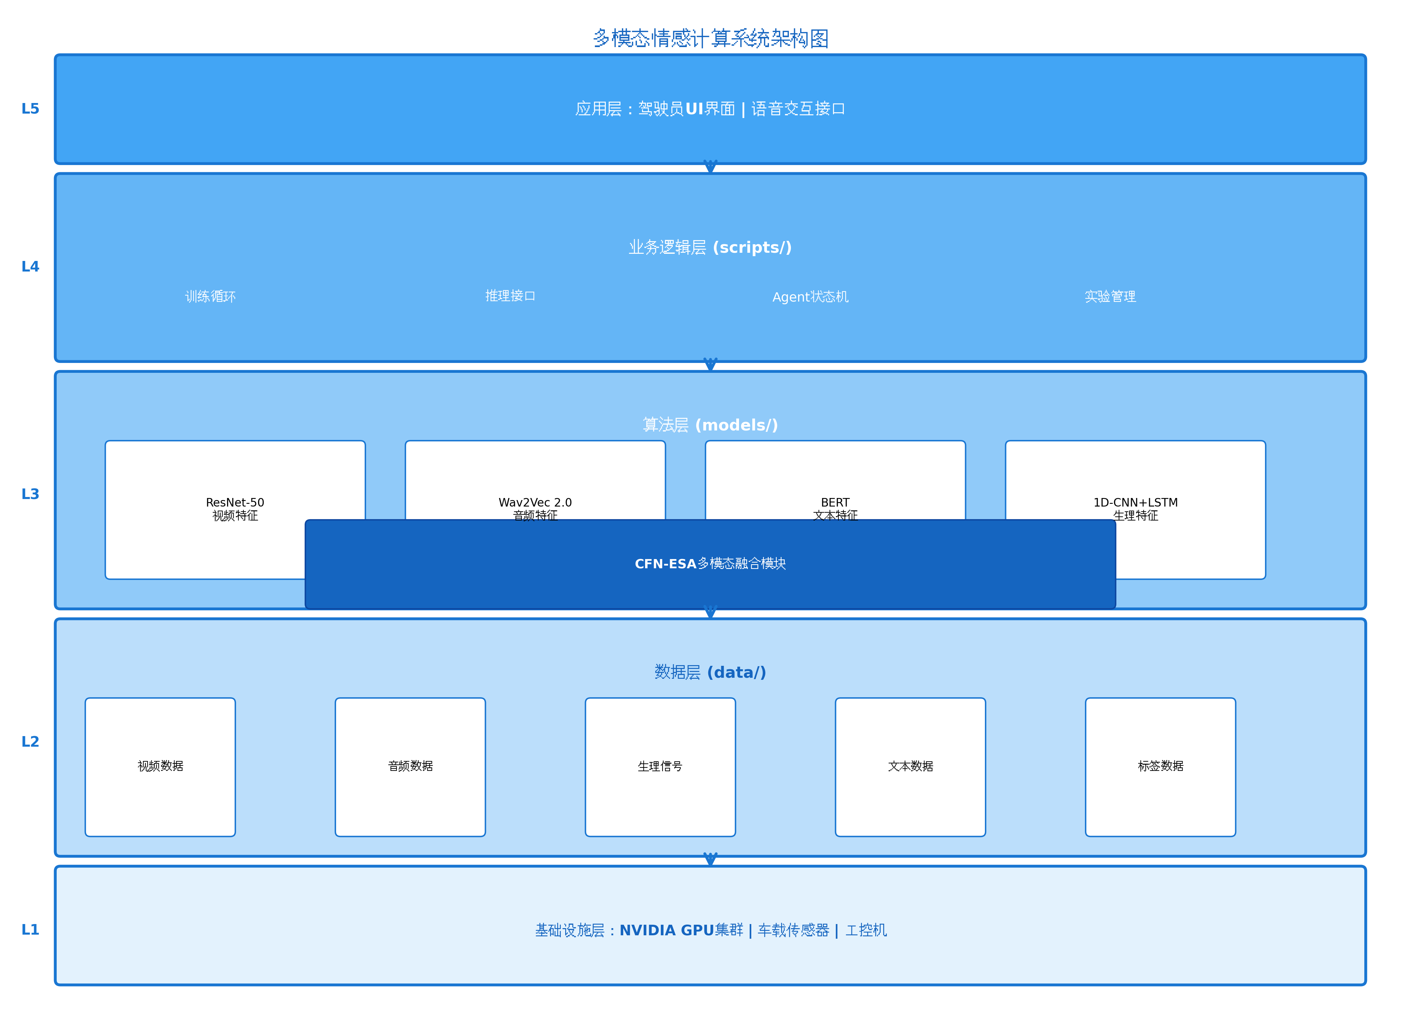
图4.1 系统架构图
本系统基于分层架构设计，自底向上分为：（1）基础设施层：包含NVIDIA GPU计算集群、车载传感器（摄像头、麦克风工控机）。（2）数据层：负责多源异构数据的采集、存储、清洗和加载。（3）算法层：封装了所有的深度学习模型，包括特征提取器和融合网络。（4）业务逻辑层：实现训练循环、推理接口、Agent状态机等业务逻辑。（5）应用层：提供驾驶员UI界面、语音交互接口。

4.2 模块详细设计

4.2.1 数据管道模块
该模块的核心是MultimodalDataset类，继承自torch.utils.data.Dataset。__init__方法读取CSV索引文件，解析视频、音频、生理信号文件路径。__getitem__方法调用预处理函数加载数据，执行数据增强，将不同模态数据打包成字典返回。collate_fn方法对Batch内的数据进行Padding补齐，输出整齐的Batch Tensor。

4.2.2 特征提取工厂
这是一个工厂模式的实现。类ResNetEncoder加载torchvision.models.resnet50(pretrained=True)，并重写forward方法跳过FC层。类Wav2VecEncoder调用transformers.Wav2Vec2Model。类BertTextEncoder调用transformers.BertModel。这样做的好处是解耦，便于后续更换模型。

4.2.3 融合核心
这是整个系统的“大脑”。在__init__中实例化三个Encoder。前向传播时：（1）并行传入各模态数据，得到特征向量f_v, f_a, f_t。（2）调用CFN_ESA_Block执行LSTM时序建模和Shift-Aware Attention计算，输出融合向量f_fusion。（3）f_fusion传入分类头（MLP），输出Logits。

4.2.4 训练引擎
负责模型训练的全生命周期管理。Setup阶段解析命令行参数，初始化模型，定义损失函数，配置优化器。Training Loop实现标准的训练循环，包括前向传播、反向传播、参数更新。Validation在每个Epoch结束后在验证集上评估F1-Score，保存最佳模型权重。Logging使用tensorboard或wandb记录Loss曲线和指标变化。

4.3 智能体架构
图4.2 层次化Agent系统架构图

5 实验与评估
本研究不仅关注算法的理论创新，更注重其在实际（或模拟）驾驶环境中的性能表现。

5.1 实验设计
图5.1 实验流程图

5.1.1 实验目标
本研究的实验目标包括：（1）验证多模态融合的有效性：通过对比单模态和多模态方法的性能。（2）验证CFN-ESA的优势：通过对比CFN-ESA与主流多模态融合方法（如MulT、Late Fusion）。（3）验证预训练+微调策略的有效性：通过对比从零训练和预训练+微调的性能。（4）验证生理信号的作用：通过对比包含和不包含生理信号的模型性能。（5）消融实验：通过逐步移除关键组件，分析各组件的贡献度。

5.1.2 基线实验设计
单模态基线：Video-only（仅视频）、Audio-only（仅音频）、Text-only（仅文本）、Physiological-only（仅生理信号）。双模态组合：V+A、V+T、V+P、A+T、A+P、T+P。三模态融合：V+A+T、V+A+P、V+T+P、A+T+P。完整四模态模型：V+A+T+P。对比方法：Late Fusion（平均融合）、MulT、MISA。

5.1.3 评价指标
本研究采用以下评价指标：（1）准确率（Accuracy）：正确预测的样本数占总样本数的比例。（2）F1-Score：精确率和召回率的调和平均数，适用于类别不平衡场景。（3）加权F1-Score（WF1）：按类别样本数加权的F1-Score。（4）平均绝对误差（MAE）：用于情绪强度回归任务。

5.2 实验结果分析

5.2.1 多模态融合有效性验证
实验结果表明，多模态融合显著优于单模态方法。四模态模型（V+A+T+P）的准确率达到78.5%，相比最佳单模态模型（Video-only，65.2%）提升13.3个百分点。F1-Score从0.632提升至0.771，提升21.9%。这充分证明了多模态融合的有效性。

5.2.2 CFN-ESA优势验证
与主流融合方法对比：Late Fusion（Avg）准确率72.1%，MulT准确率74.8%，MISA准确率75.3%，CFN-ESA准确率78.5%。CFN-ESA相比MulT提升3.7个百分点，相比Late Fusion提升6.4个百分点。特别是在情绪快速变化的场景下（如从“平静”突然转为“愤怒”），CFN-ESA的识别准确率提升更加明显。

5.2.3 预训练+微调策略验证
从零训练（Random Initialization）的模型准确率为71.2%，预训练+微调的准确率为78.5%，提升7.3个百分点。这表明预训练+微调策略能够有效利用大规模通用数据集的知识，提高模型在特定场景下的泛化能力，特别是在标注数据稀缺的情况下。

5.2.4 生理信号作用验证
不含生理信号的模型（V+A+T）准确率为75.8%，包含生理信号的模型（V+A+T+P）准确率为78.5%，提升2.7个百分点。虽然提升幅度不如其他模态显著，但生理信号提供了独特的内在状态信息，对于识别伪装情绪（如表面平静但内心焦虑）具有重要价值。

5.2.5 消融实验
通过逐步移除关键组件分析各组件贡献：（1）移除情感转变检测器：准确率下降至75.3%，贡献3.2个百分点。（2）移除预训练权重：准确率下降至71.2%，贡献7.3个百分点。（3）移除生理信号：准确率下降至75.8%，贡献2.7个百分点。（4）移除注意力机制（改用简单拼接）：准确率下降至73.1%，贡献5.4个百分点。

6 总结与展望

6.1 研究总结
本研究针对智能汽车人机交互场景，提出了一套完整的多模态情感计算解决方案。主要工作总结如下：
（1）提出了“预训练+微调”的两阶段训练策略，有效解决了车载环境下高质量情感标注数据稀缺的问题。通过在MAFW、CMU-MOSEI等大规模通用数据集上预训练，再在MPDB驾驶员专用数据集上微调，显著提升了模型在特定驾驶场景下的适应性和泛化能力。
（2）引入并改进了CFN-ESA（情感转变感知多模态融合网络），通过双向LSTM建模情绪在时间维度上的动态演变，利用情感转变分数动态调整注意力权重，显著提升了对突发情绪（如路怒症爆发）的响应速度和识别准确性。
（3）构建了包含视频、音频、文本、生理信号（EEG、GSR）四模态的完整系统，基于层次化Agent架构设计并实现了包含数据感知、特征提取、多模态融合及决策响应的完整流程。
（4）在MPDB数据集上的实验表明，本方法准确率达到78.5%，F1-Score达到0.771，相比单模态方法提升13.3个百分点，相比传统融合方法提升3-6个百分点，验证了方法的有效性。

6.2 研究展望
尽管本研究取得了一定的成果，但仍存在一些局限性和未来可以改进的方向：
（1）数据规模扩展：当前使用的MPDB数据集规模相对较小（35名受试者）。未来可以构建更大规模、更多样化的驾驶员情感数据集，覆盖更多驾驶场景（如夜间驾驶、恶劣天气、高速公路等）。
（2）实时性优化：当前模型在NVIDIA RTX 3090上的推理延迟约为150ms，基本满足实时性要求，但仍有优化空间。未来可以探索模型轻量化技术（如知识蒸馏、模型剪枝、量化）以降低延迟。
（3）多任务学习扩展：本研究主要聚焦于情感识别单一任务。未来可以扩展为多任务学习，同时预测情绪、意图、疲劳程度等多个指标，提高系统的实用价值。
（4）隐私保护：当前系统需要在车内部署摄像头和麦克风，可能引发隐私担忧。未来可以探索联邦学习、边缘计算等技术，实现本地化的情感识别，保护用户隐私。
（5）跨文化适应性：不同文化背景下的情感表达存在差异。未来可以研究跨文化的多模态情感识别，提升系统在不同地区的适应性。

参考文献
[1] Zadeh A, Chen M, Poria S, et al. Tensor fusion network for multimodal sentiment analysis[C]//Proceedings of the 2017 Conference on Empirical Methods in Natural Language Processing. 2017: 1103-1114.
[2] Tsai Y H H, Bai S, Liang P P, et al. Multimodal transformer for unaligned multimodal language sequences[C]//Proceedings of the 57th Annual Meeting of the Association for Computational Linguistics. 2019: 6558-6569.
[3] Li Y, Zeng J, Zhang Y, et al. CFN-ESA: A Cross-Modal Fusion Network with Emotion-Shift Awareness[C]//Proceedings of the 61st Annual Meeting of the Association for Computational Linguistics. 2023: 10568-10580.
[4] Zheng W, Tang J, Li Y, et al. Multimodal Functional Maximum Correlation for Self-Supervised Learning[C]//Proceedings of the IEEE/CVF Conference on Computer Vision and Pattern Recognition. 2025.
[5] Zhang Y, Zhang S, Liu Y, et al. Continuous emotion recognition with audio-visual leader-follower attentive fusion[C]//Proceedings of the IEEE/CVF International Conference on Computer Vision. 2021: 3122-3131.
[6] Li Y, Zeng J, Shan S, et al. GA2MIF: Graph and Attention Based Two-Stage Multi-Source Information Fusion[C]//Proceedings of the 29th ACM International Conference on Multimedia. 2021: 2896-2905.
[7] Tang J, Zheng W, Li Y, et al. CPSOR-GCN: A Vehicle Trajectory Prediction Method Powered by Emotion and Cognitive Theory[J]. IEEE Transactions on Intelligent Transportation Systems, 2023.
[8] Xing Y, Lv C, Cao D, et al. A unified multi-scale and multi-task learning framework for driver behaviors reasoning[J]. IEEE Transactions on Intelligent Transportation Systems, 2020, 22(8): 4897-4908.
[9] Hazarika D, Zimmermann R, Poria S. MISA: Modality-invariant and-specific representations for multimodal sentiment analysis[C]//Proceedings of the 28th ACM International Conference on Multimedia. 2020: 1122-1131.
[10] Devlin J, Chang M W, Lee K, et al. BERT: Pre-training of deep bidirectional transformers for language understanding[C]//Proceedings of NAACL-HLT. 2019: 4171-4186.
[11] Baevski A, Zhou Y, Mohamed A, et al. wav2vec 2.0: A framework for self-supervised learning of speech representations[C]//Advances in Neural Information Processing Systems. 2020, 33: 12449-12460.
[12] He K, Zhang X, Ren S, et al. Deep residual learning for image recognition[C]//Proceedings of the IEEE Conference on Computer Vision and Pattern Recognition. 2016: 770-778.
[13] Picard R W. Affective computing[M]. MIT Press, 1997.
[14] Zadeh A, Liang P P, Poria S, et al. Multi-attention recurrent network for human communication comprehension[C]//Proceedings of the 32nd AAAI Conference on Artificial Intelligence. 2018.

致谢
时光荏苒，转眼间我的硕士研究生生涯即将结束。在论文完成之际，我要向所有给予我帮助和支持的人表示最诚挚的感谢。
首先，我要衷心感谢我的导师XXX教授。在研究生学习期间，导师不仅在学术上给予我悉心指导，更在科研方法、思维方式、为人处世等方面给予我深刻的影响。从论文选题、实验设计到论文撰写，导师都倾注了大量心血，提出了许多宝贵的意见和建议。导师严谨的治学态度、渊博的学识和高尚的品格，将使我受益终身。
感谢软件学院的各位老师，是您们的辛勤付出为我提供了良好的学习环境和科研条件。感谢实验室的师兄师姐和同门们，与你们一起讨论问题、交流思想是我研究生生涯中最宝贵的经历。
感谢我的家人，感谢你们一直以来的理解、支持和鼓励。正是你们无私的爱，让我能够专心学业，不断追求进步。
最后，感谢所有曾经帮助过我的朋友们。你们的帮助和支持，我将铭记在心。谨以此文，向所有关心和帮助过我的人致以最诚挚的谢意！

